**Санкт-Петербургский государственный УНИВЕРСИТЕТ**

**Факультет прикладной математики и процессов управления**

**отчет**

**по лабораторной работе №5**

**по дисциплине «Алгоритмы и структуры данных»**

**на тему «реализация метода 2DCCA в приложении обработки изображений лиц»**

|  |  |  |
| --- | --- | --- |
| Студент гр. 22Б16 |  | Шувалов Ф.В. |
| Преподаватель |  | Дик А.Г. |

**Санкт-Петербург**

**2023 г.**

**Оглавление**

1. Цель работы 3

3. Введение 3

4. Схема выполнения алгоритма 3

6. Представление программы на языке программирования 5

7. Раскрытие смысла работы алгоритма 5

8. Контрольный пример 5

9. Вывод 7

10. Литература 7

# **Цель работы**

Цель работы – написание алгоритма для сопоставления изображений собаки и хозяина.

1. **Задачи**
2. **Реализация алгоритмов 2D ССА для двух наборов данных: каскадный и параллельный**
3. Реализовать 2D ССА для двух наборов данных: каскадный и параллельный
4. Выполнить РРПП
5. Сделать выводы по проделанной работе.
6. **Выполнить взаимную реконструкцию в парах семантически не связанных объектах**
7. Реализовать программу для выполнения реконструкции в парах семантически не связанных объектов на основе методов PLS и CCA
8. Выполнить исследование корреляционных связей в наборах данных на основе методов PLS и CCA
9. Сделать выводы по проделанной работе.

# **Теоретическая часть**

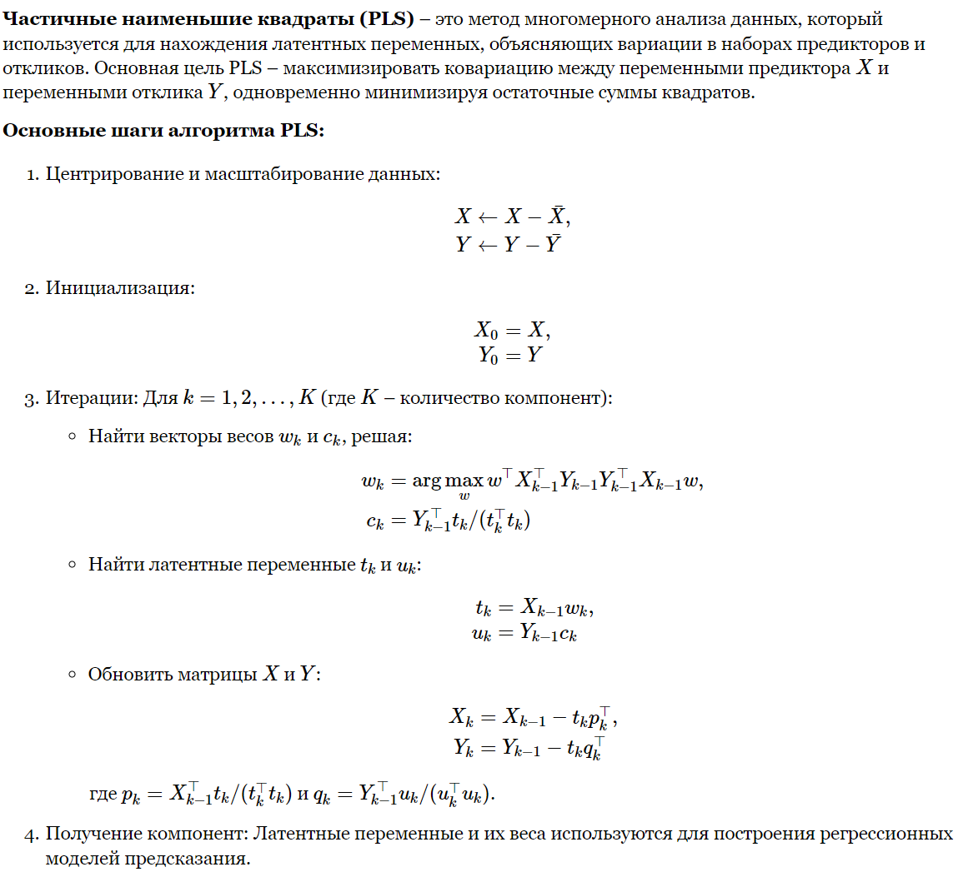Рисунок 3.1 Описание алгоритма PLS 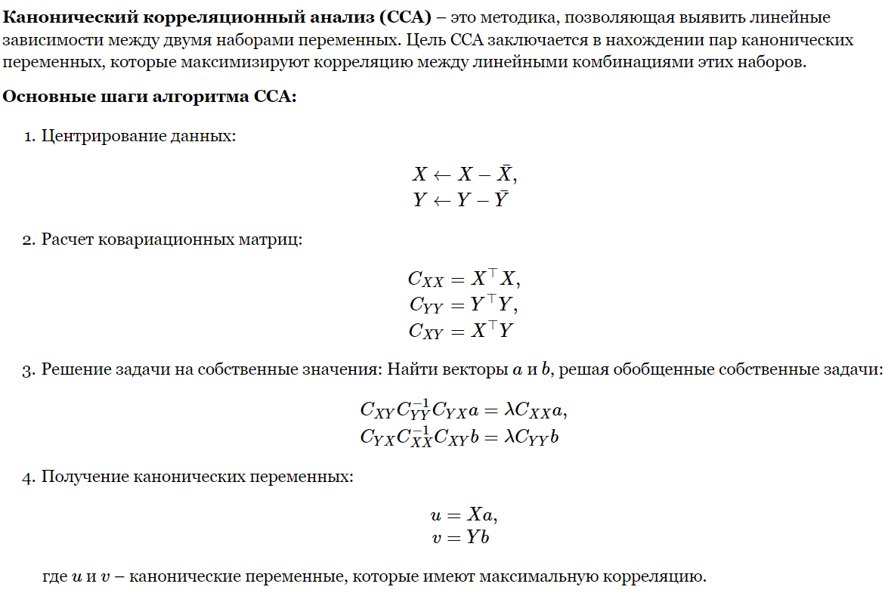 Рисунок 3.2 Описание алгоритма CCA

Эти алгоритмы широко используются в задачах обработки данных, анализа больших данных и машинного обучения, обеспечивая мощные средства для анализа сложных взаимосвязей между множественными переменными.

# **Схема выполнения алгоритма**

На рисунках 4.1-4.2 представлена блок-схемы алгоритмов.

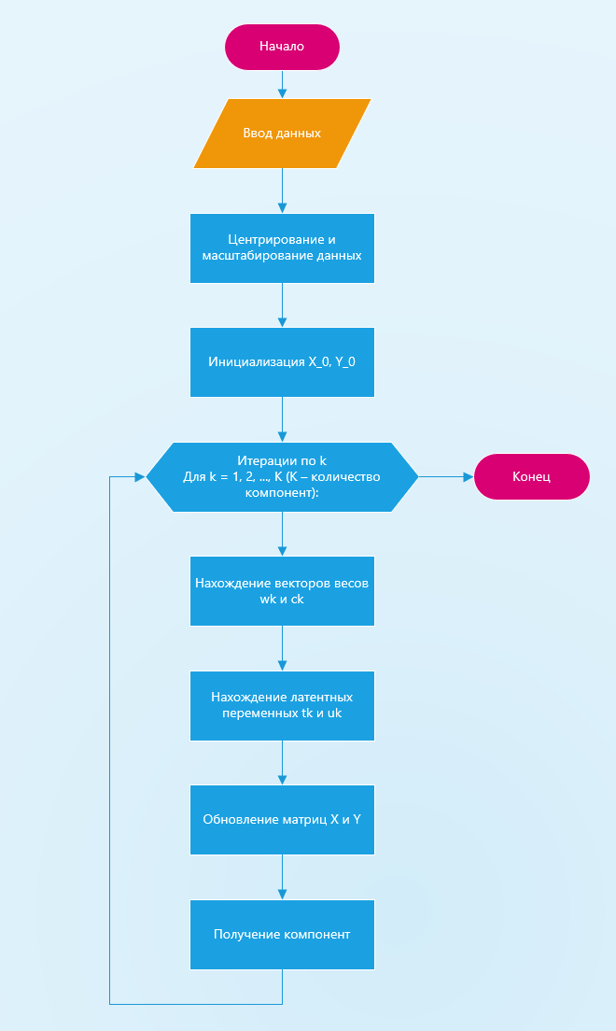

*Рисунок 4.1 Блок-схема алгоритма PLS*

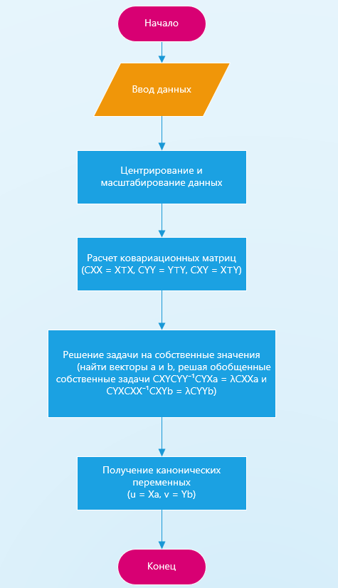

*Рисунок 4.2 Блок-схема алгоритма CCA*

# **Представление программы на языке программирования**

Алгоритмы реализованы на языке Python3 в виде классов TDCCAC, TDCCAP, TDPLSC, TDPLSP.

# **Контрольный пример**

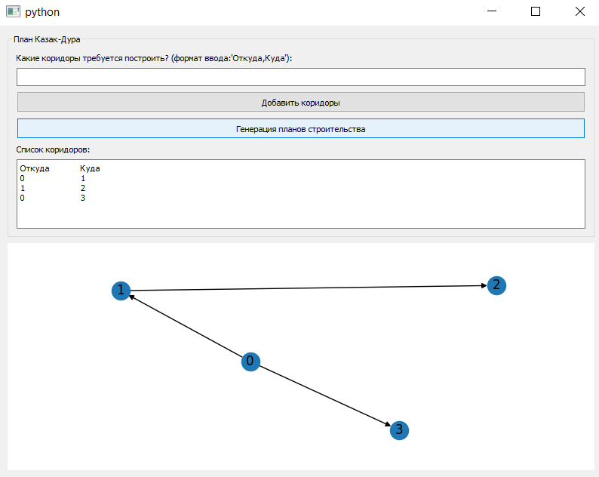

*Рисунок 10.1 Визуализация программы*

На рисунке 10.1 изображен пользовательский интерфейс программы. В левой части окна пользователь может вводить параметры, такие как: *дерево***.**

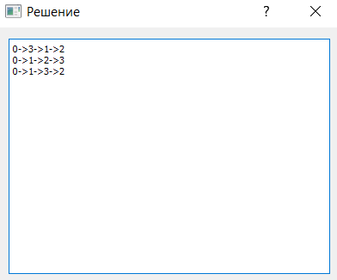

*Рисунок 10.2 результат работы алгоритма*

На рисунке 10.2 изображен результат работы алгоритма.

# **Вывод**

При выполнении данной работы были получены все необходимые навыки и знания по реализации алгоритма обхода дерева. В ходе реализации задачи была создана программа для визуализации его работы.

# **Литература**

* + 1. Документация библиотеки PyQT [Электронный ресурс] - URL: <https://doc.qt.io/qtforpython-6/> (дата обращения: 25.09.2023)

1. **Листинг**

import networkx as nx  
  
  
def solution(graph: nx.DiGraph, visited_vertices: list) -> list:  
 out = []  
 vertices_to_visit = []  
 for vertex in visited_vertices:  
 vertices_to_visit.extend(graph.successors(vertex))  
 vertices_to_visit = [v for v in set(vertices_to_visit) if v not in visited_vertices]  
  
 if len(vertices_to_visit) == 0:  
 return ["->".join(list(map(str, visited_vertices)))]  
  
 for vertex in vertices_to_visit:  
 out += solution(graph, visited_vertices + [vertex])  
 return out